建章立制促改革 协调联动见成效
市中区医共体内双向转诊迎来全面发展新阶段

根据国家、省市新医改精神，为进一步落实分级诊疗制度，借鉴“三明医改”成功经验，形成“基层首诊、双向转诊、急慢分治、上下联动”的就医格局，实现“小病在基层,大病到医院，康复回社区”的总体工作目标，区医共体制定《乐山市市中区紧密型县域医疗卫生共同体双向转诊运行方案（试行）》，各成员单位积极响应，双向转诊工作取得初步成效。
一、因地制宜，规范运行制度
结合市中区实际，建立完善运行机制。针对双向转诊中发现的问题，区医共体于2022年1月21日印发《关于进一步做好双向转诊管理工作的通知》，进一步明确相关运行管理制度及激励机制。
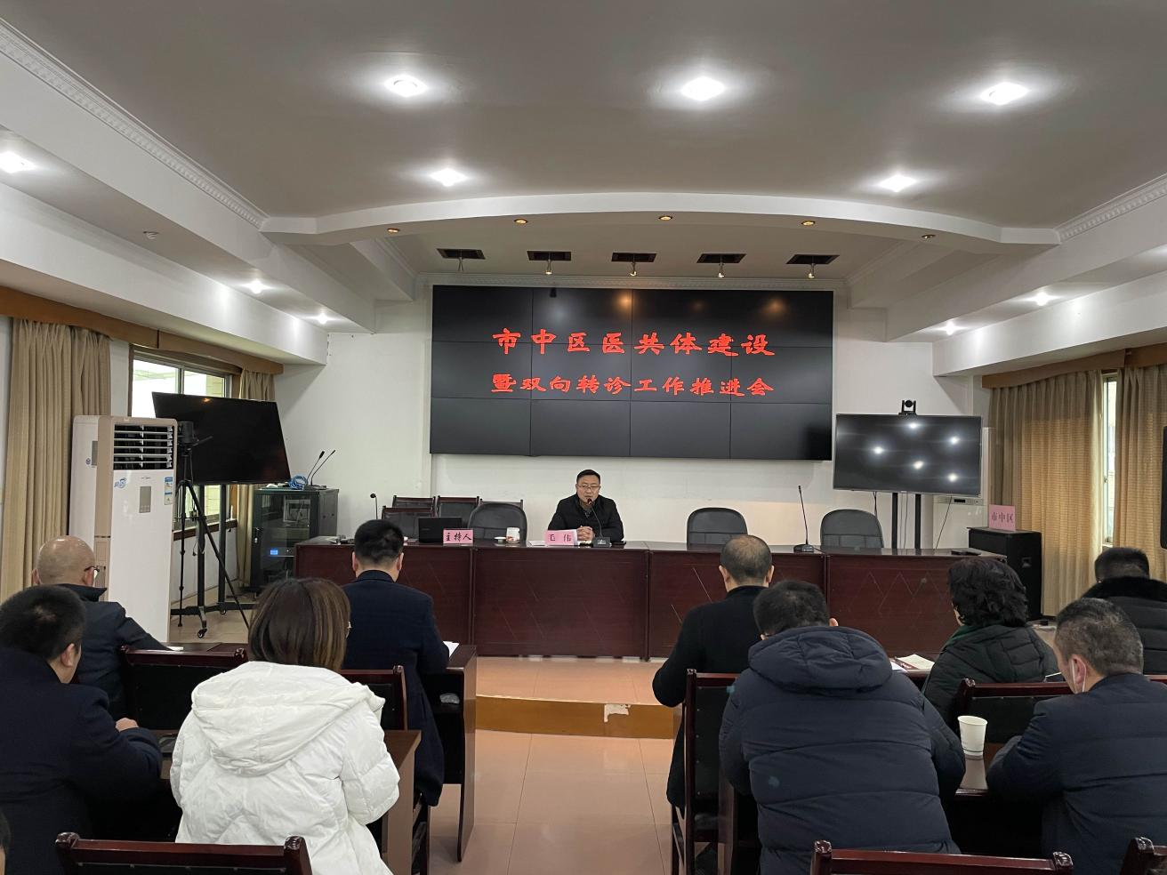 二、以点带面，促进优质资源下沉
为促进基层医院服务能力持续提升，切实满足区域内常见病、多发病、慢性病以及康复等医疗服务的需求，为患者提供更为安全、优质、便捷和连续的服务。2022年1月26日至27日，由区医共体总医院牵头，组织成员单位的15名相关专家深入到辖区内乡镇医疗机构开展巡回医疗和专家驻点帮扶，让百姓在家门口就享受到区级专家的服务，受到基层医务人员和当地群众普遍好评。

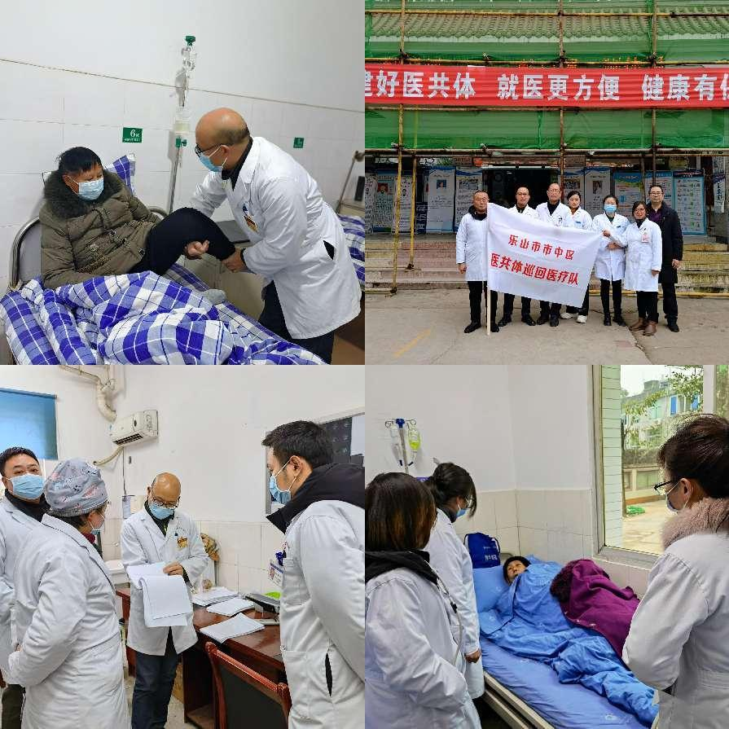
三、上下联动，双向转诊有序推行
区直属医院同各基层医院通力配合，实行24小时服务，并为患者提供上下转诊、接送、住院预约、特殊检查检验预约、病床协调、转诊登记等帮助，实现便捷、高效的全流程医疗服务，缓解患者“多方问诊、多头检查、多次跑路”的问题，同时严格执行双向转诊服务的质量控制、回访，为患者提供区直属医院与基层医院之间贯通的一站式咨询和管理。
今年1至2月，区医共体共上转病人261人次，同比增长180.43%；区医共体下转病人12人次，同比增长100%，双向转诊启动以来取得了初步成效。
接下来，市中区将进一步规范双向转诊工作，建立高效运转的工作长效机制，为实现总体工作目标继续努力。

（供稿：区医共体筹备组）

